校外实训基地工作领导小组会议暨
校企合作一体化工作会议
为适应地方经济建设和发展为前提，积极调整专业发展策略，从专业发展需要、学生个体发展需要出发，牢固树立“人才培养是学校的根本任务，教学工作是学校的中心工作”的观念，充分发挥学校的办学潜力，提高我校人才培养质量和办学水平，加快人才培养模式改革，实施人才培养机制创新，结合于此我们提出“校企合作”人才培养模式，2018年4月19日，畜牧兽医教研室召开校外实训基地工作领导小组会议，向院长及畜牧兽医专业教师参加会议。
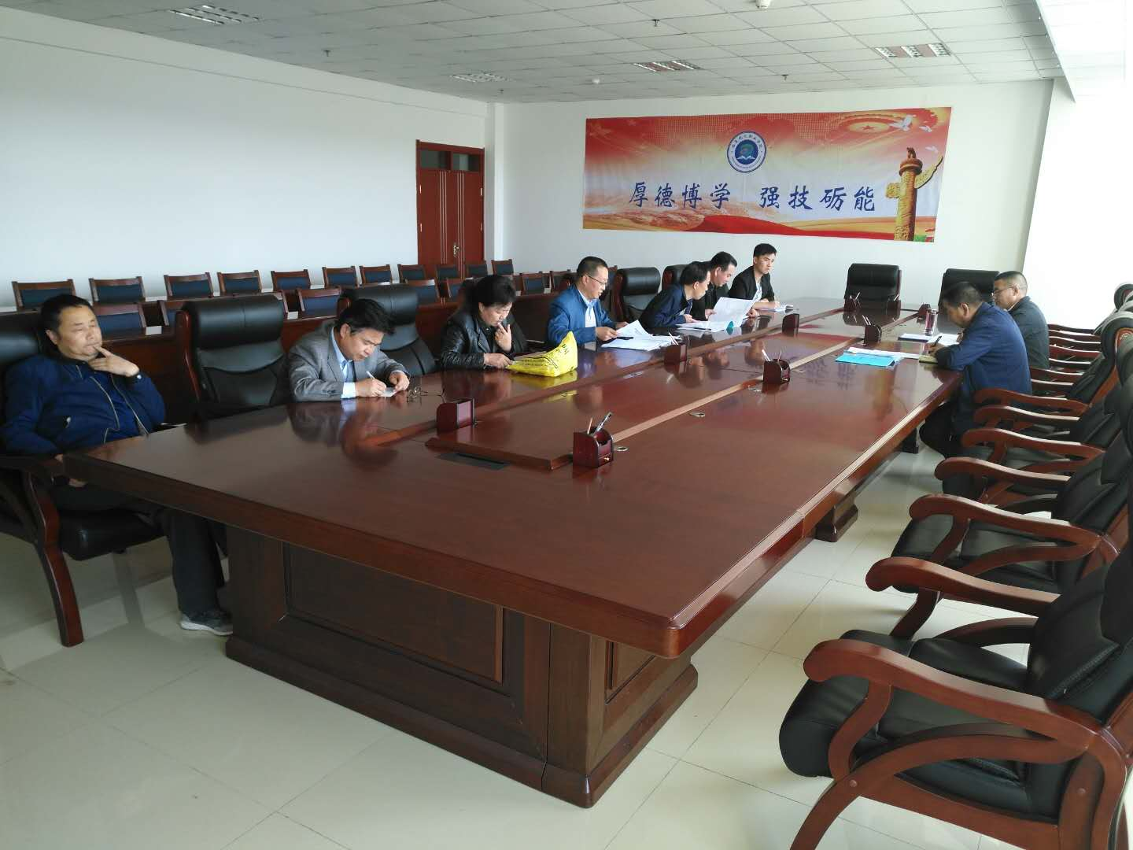
此次会议成立了校外实训基地领导小组并确定小组成员，对校外实训基地建设及管理、学生校外实训相关文件进行讨论研究。
通过此次会议，完善了校外实训基地管理办法和学生实训管理相关文件，向建平副校长对此项工作中存在的问题提出了意见和建议，为此项任务顺利开展打下坚实基础。
畜牧兽医教研室
2018年4月20日

